**CMEI RECANTO INFANTIL**

**PROFESSORAS:** ACÁTIA E SHIRLEY DATA: ___/___/2014

**EU SOU**___________________________________________________

**OBJETIVO:**Desenvolver a coordenação motora através da escrita da vogal E.

ATIVIDADE **( ) CASA ( ) SALA**

**FAÇA UM COLORIDO BEM BONITO!!!**

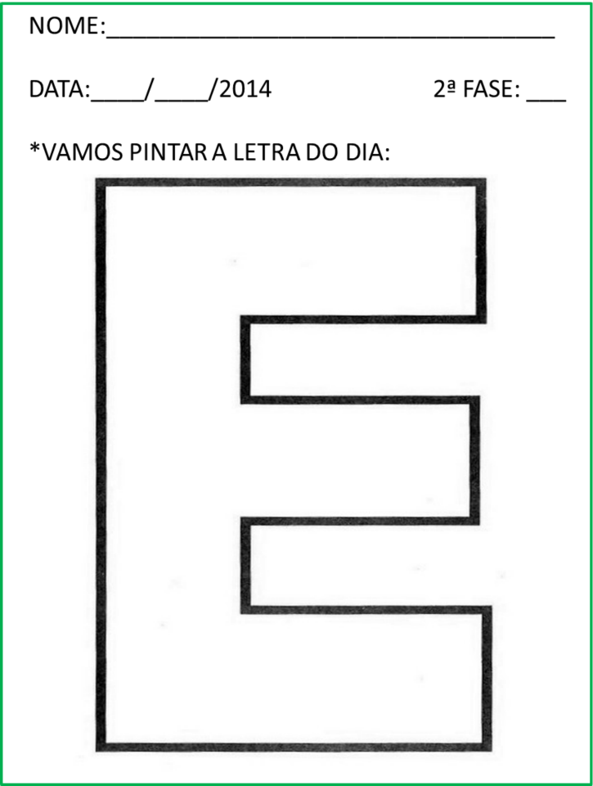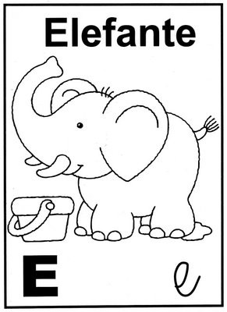

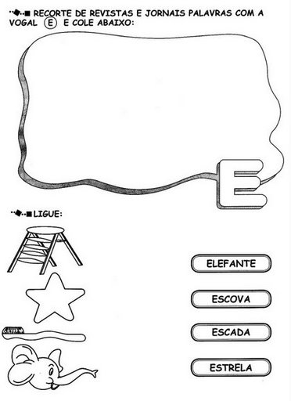**VAMOS PRATICAR A ESCRITA DA VOGAL E.**

**CMEI RECANTO INFANTIL**

**PROFESSORAS:** ACÁTIA E SHIRLEY DATA: ___/___/2014

**EU SOU**___________________________________________________

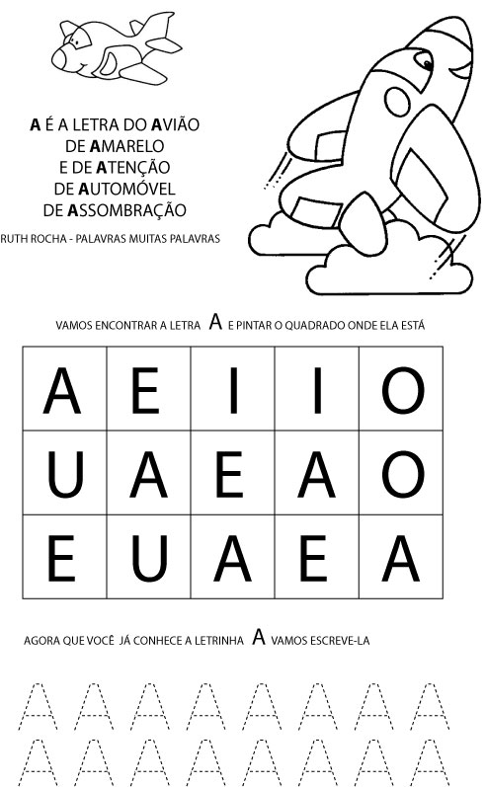**OBJETIVO:** Identificar a vogal A e E.

ATIVIDADE **( ) CASA ( ) SALA**

**VAMOS PINTAR!!!!**

Pinte somente as vogais A e E.

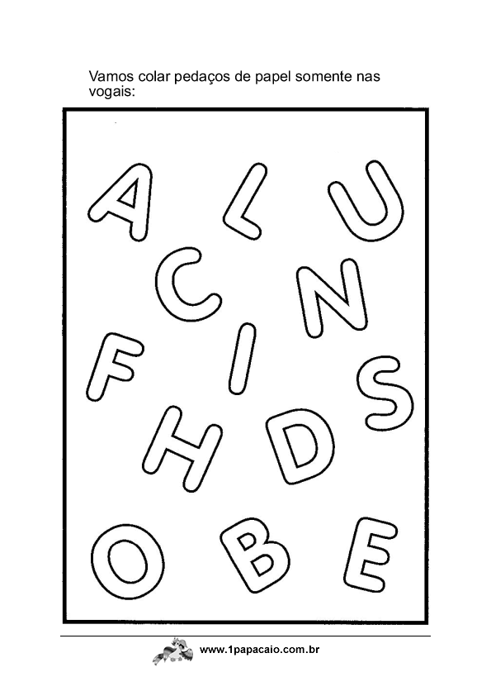



















**CMEI RECANTO INFANTIL**

**PROFESSORAS:** ACÁTIA E SHIRLEY DATA: ___/___/2014

**EU SOU**___________________________________________________

**OBJETIVO:** Identificar as figuras que iniciam com a vogal A.

ATIVIDADE **( ) CASA ( ) SALA**

**VAMOS PINTAR A VOGAL A COM A COR VERDE!!**

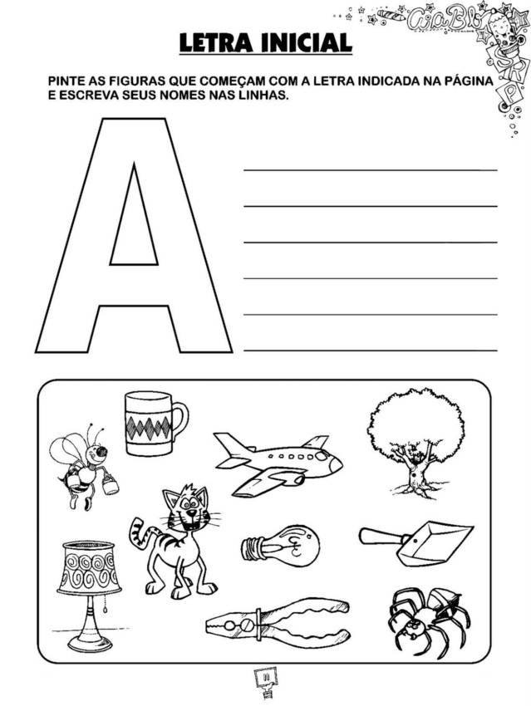

**PINTE AS FIGURAS QUE COMEÇAM COM A VOGAL A.**

**CMEI RECANTO INFANTIL**

**PROFESSORAS:** ACÁTIA E SHIRLEY DATA: ___/___/2014

**EU SOU**___________________________________________________

**OBJETIVO:** Identificar as figuras que iniciam com a vogal **E**.

ATIVIDADE **( ) CASA ( ) SALA**

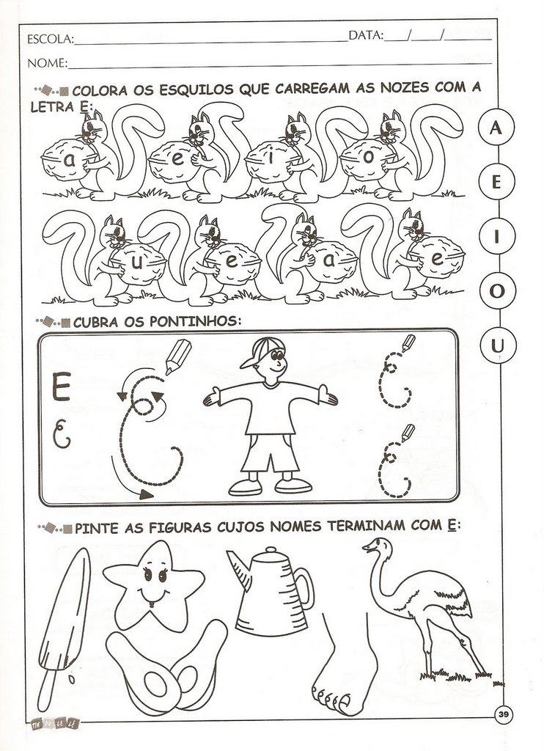**FAÇA UM LINDO COLORIDO NOS ESQUILOS QUE ESTÃO COM A VOGAL E.**

**PINTE AS FIGURAS CUJOS NOMES INICIAM COM A VOGAL E.**

**CMEI RECANTO INFANTIL**

**PROFESSORAS:** ACÁTIA E SHIRLEY DATA: ___/___/2014

**EU SOU**___________________________________________________

**OBJETIVO:** Desenvolver a percepção visual entre letra e figuras relacionadas.

ATIVIDADE: **( ) CASA ( ) SALA**

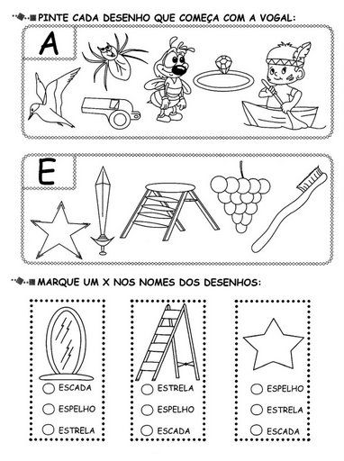**OBSERVE OS DESENHOS E PINTE AS FIGURAS QUE COMEÇAM COM AS VOGAIS INDICADAS.**

**CMEI RECANTO INFANTIL**

**PROFESSORAS:** ACÁTIA E SHIRLEY DATA: ___/___/2014

**EU SOU**___________________________________________________

**OBJETIVO:** Reconhecer o numeral 2 e praticar a escrita do mesmo.

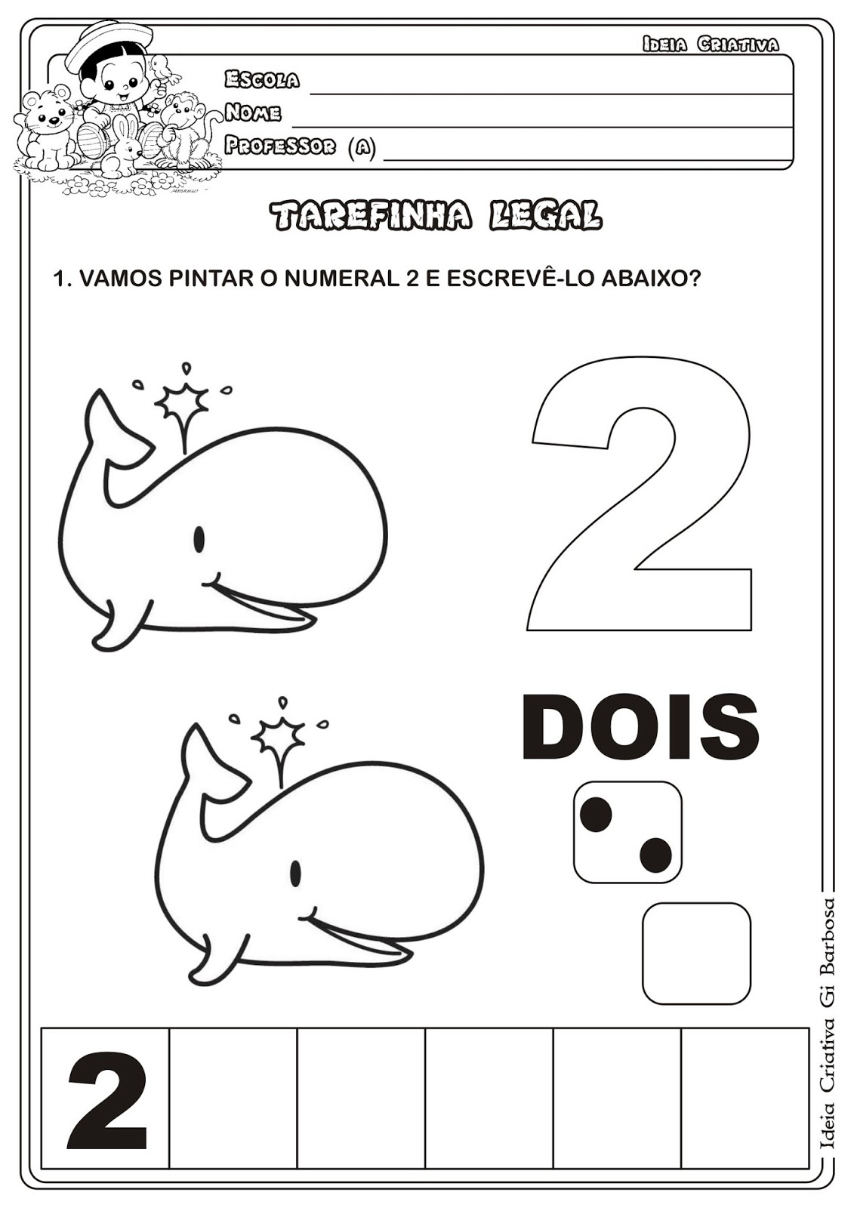ATIVIDADE: **( ) CASA ( ) SALA**

**CMEI RECANTO INFANTIL**

**PROFESSORAS:** ACÁTIA E SHIRLEY DATA: ___/___/2014

**EU SOU**___________________________________________________

**OBJETIVO:** Praticar a escrita do numeral 2.

ATIVIDADE: **( ) CASA ( ) SALA**

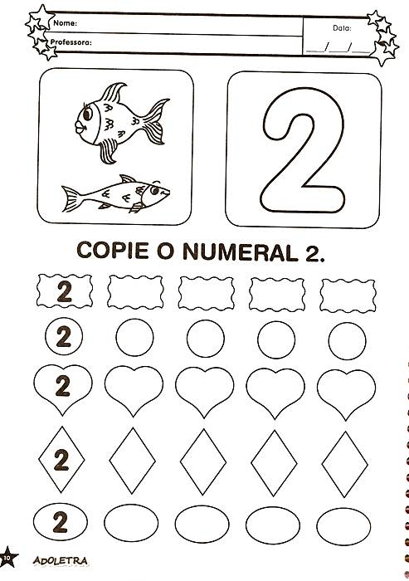**VAMOS PRATICAR A ESCRITA DO NUMERAL 2?**

**CMEI RECANTO INFANTIL**

**PROFESSORAS:** ACÁTIA E SHIRLEY DATA: ___/___/2014

**EU SOU**___________________________________________________

**OBJETIVO:** Desenvolver o senso de cuidado do planeta em que vive.

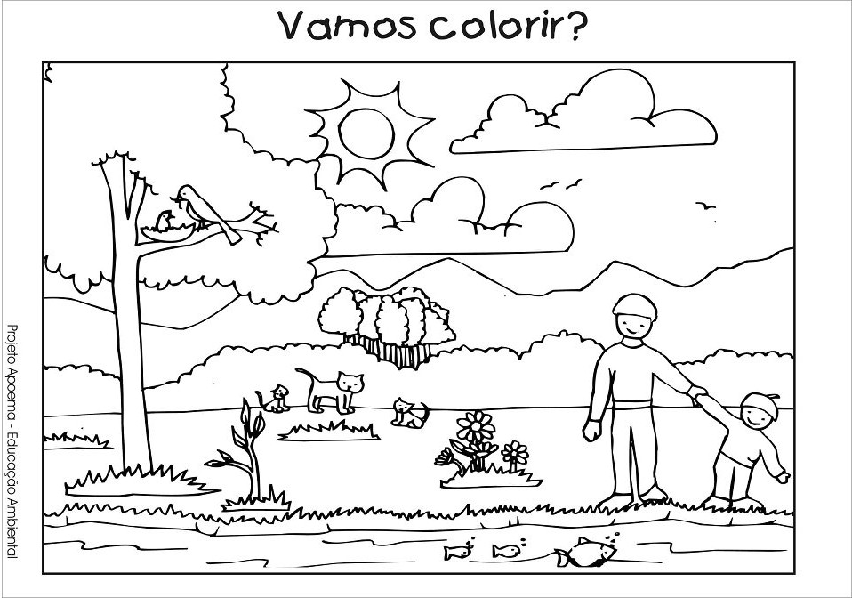ATIVIDADE: **( ) CASA ( ) SALA**